

**每日市场报告**

**2025年10月09日** 

 **市场综述**

美国三大股指多数收涨，道指持平，标普500指数涨0.58%，纳指涨1.12%。美元指数涨0.27%报98.86，非美货币多数下跌。欧元兑美元跌0.24%报1.1629，英镑兑美元跌0.15%报1.3404，美元兑日元涨0.53%报152.6970，离岸人民币对美元跌45个基点报7.1503。美油主力合约收涨0.92%，报62.3美元/桶；布伦特原油主力合约涨0.96%，报66.08美元/桶。国际贵金属期货普遍收涨，COMEX黄金期货涨1.40%报4060.60美元/盎司，COMEX白银期货涨1.95%报48.44美元/盎司。ICE原糖主力合约跌1.86%报16.32美分/磅，ICE棉花主力合约涨0.74%报64.94/磅。

图表1：全球主要股指涨跌幅（%）

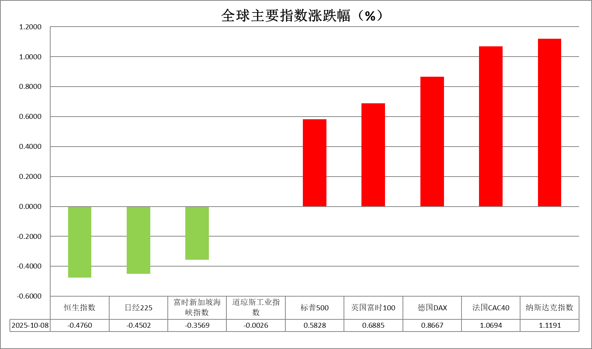

资料来源：公开资料整理、瑞达国际

* **消息回顾**

【IMF总裁格奥尔基耶娃表示，IMF预计中期内全球经济增长率约为3%，低于新冠疫情暴发前的3.7%。预计到2029年，全球公共债务将超过GDP的100%，其中发达国家和新兴市场经济体将位居前列。目前货币黄金持有量已超过全球官方储备的五分之一。美联储可能需要进一步降息。】

【今日凌晨，美联储公布9月会议纪要显示，美联储官员在上个月的政策会议上表现出今年进一步降息的意愿，不过多位官员因通胀担忧而持谨慎态度。多数与会者认为，在今年余下时间进一步放宽政策可能是合适的。不过，会议纪要也显示，大多数官员强调其通胀预期面临上行风险。与会者普遍预计，在适当货币政策下，短期内通胀将保持在较高水平，随后逐步回落至2%。】

【当地时间10月8日，美国参议院对众议院通过的共和党版本短期拨款法案及民主党替代方案进行表决，均未通过。美联邦政府继续停摆。】

【美国国会预算办公室表示，美国2025财年联邦预算赤字为1.8万亿美元，比2024财年的赤字减少80亿美元。美国智库“负责任的联邦预算委员会”主席玛雅·麦克吉尼亚斯在一份声明中表示，美国债务规模大约相当于整个美国经济，其占经济比重将很快超过历史最高水平。她表示，未来十年，美国每年的借款额度将接近2万亿美元。】

【美国总统特朗普表示，正在就加沙停火协议相关事宜进行交涉，该协议已经非常接近达成，与巴勒斯坦伊斯兰抵抗运动（哈马斯）的谈判“似乎进展顺利”。特朗普还称，他本周末可能前往中东。】

【欧盟委员会发布“应用人工智能”和“科学中的人工智能”两项战略，以加快欧洲工业与科学领域对人工智能的应用。“应用人工智能”战略旨在利用人工智能的变革潜力，覆盖医疗与制药、能源、制造、国防和通信等战略领域，具体举措包括建立人工智能赋能的先进医疗筛查中心，支持开发针对制造业、环境与制药等行业的前沿模型与智能体等。】

 **今日关注**

|  |  |
| --- | --- |
| 时间 | 数据/事件 |

|  |  |  |
| --- | --- | --- |
| 2025/10/09 | 19:30 | 欧洲央行公布9月货币政策会议纪要。 |
| 待确定 |  | 美国8月批发销售月率 |
| 待确定 |  | 美国至10月4日当周初请失业金人数(万人) |

* **观点汇总**

**美元指数**

隔夜，美元指数涨0.27%报98.86，非美货币多数下跌。欧元兑美元跌0.24%报1.1629，英镑兑美元跌0.15%报1.3404，美元兑日元涨0.53%报152.6970。

美联储9月会议纪要暗示年内进一步降息的意愿，但多位官员因通胀担忧而持谨慎态度，整体延续偏鸽基调。美国议会未能就短期拨款法案达成共识，美国政府停摆料继续展开。此前非农就业报告因美政府停摆缺席，当前市场缺乏进一步重要宏观数据指引，ADP就业报告意外收缩强化美联储加速降息预期，叠加市场对于美国政府延续停摆的担忧情绪加剧，美元月初承压运行。日本新首相高市早苗后续于选举中意外获胜，其竞选言论暗示将进一步实施财政刺激并维持宽松立场，导致日元快速走软，并推动美元走强，多家大型银行因政策不确定性平仓日元多头头寸，日元兑美元跌至七个月新低，突破150关键心理关口。收益率方面，日本政府债券因通胀与财政压力预期遭遇抛售，叠加扩张性财政议程可能推高债券发行规模的预期，削弱了日元作为融资货币的吸引力，强化日元承压预期。美国政府停摆的持续性、后续数据恢复发布的节奏、在缺乏美国官方数据的环境下美联储释放的政策信号、日本新政府的早期政策倾向为后续需重点关注的变量。若美国两党间未能达成共识而导致停摆持续，美元波动或持续放大，政府停摆本身对于美元来讲属于利空因素，但日本新政党在货币层面维持宽松基调，在利差预期的推动下美元上行风险犹存。欧元走势主要跟随美元波动为主，法国总理意外辞职打击市场信心，并对欧元形成一定拖累。在缺乏重磅宏观数据的情况下，市场情绪与外部溢出效应主导欧元走势。

图表1：美元指数走势图

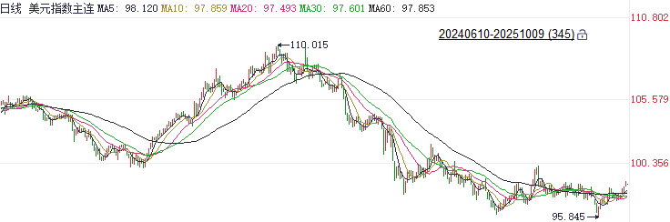

资料来源：Wind、瑞达国际

**S&P500**

截至10月8日，标普500指数上涨0.58%至6753.72点；迷你标普500主力合约上涨0.57%至6803.25点。货币政策方面，美联储9月会议纪要显示多数官员认为今年余下时间进一步放宽政策可能是合适的，但同时政策制定者也强调通胀预期面临上行风险。经济数据上，受到美国政府停摆影响，重要经济数据暂停发布，市场暂时缺乏宏观数据指引。产业方面，英伟达CEO黄仁勋在接受采访时表示AI芯片需求强劲，消息推动人工智能板块大幅走高，AI产业叙事带来的做多热情仍在继续。整体来看，目前虽然降息预期有所减少，但多数交易员仍押注美联储将在10月开启降息，同时人工智能板块的持续火热也助推美股上涨。策略上，建议轻仓逢低买入。

图表2：S&P500走势图

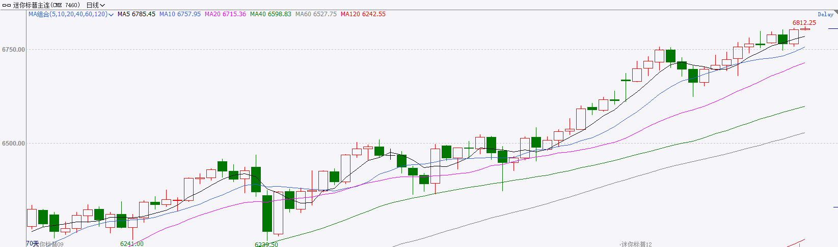

资料来源：Wind、瑞达国际

**富时中国A50**

9月30日，富时中国A50指数下跌0.31%至15142.31；国庆长假期间（10月1日-10月8日），新交所富时A50期指主力合约下跌0.24%至15086。海外方面，10月1日美国政府因资金耗尽而被迫停摆，非农报告因此推迟披露，宏观经济数据缺失，令美联储10月降息不确定性增加，多位美联储官员也在公开讲话中表达了对降息持谨慎的态度，目前市场对美联储10月份降息的预期由100%降至95.7%。美元受降息预期下调走强，离岸人民币汇率承压，后续国内降息落地时间仍待观察。国内方面，宏观面，节前公布的9月制造业PMI明显回升，接近荣枯线。国庆假期前六天，全社会跨区域人员流动量超3亿人次，同比增长5.2%；假期前四天，全国重点零售和餐饮企业销售额同比增长3.3%。同时，国庆期间，中外旅客跨境游需求旺盛，根据国家移民管理局的预测，国庆假期日均出入境旅客将突破200万人次。国庆期间服务消费表现良好，预计对10月份社零增速起到推动。此外，节前国家发改委已会同财政部向地方下达了今年第四批690亿元超长期特别国债支持消费品以旧换新资金，至此，全年3000亿元中央资金已全部下达。政策对消费的支持效果有望进一步显现。最后，10月20日至23日，二十届四中全会将在北京召开，市场密切关注会议对“十五五”规划的安排，预计仍将以发展新质生产力为主线。节后市场预计开启四中全会预期交易。此外，上市公司也将开启三季报披露，需密切关注财报动向。在政策与财报季的影响下，市场流动性有望得到进一步提升，节后A股有望迎来开门红。策略上，建议轻仓逢低买入。

图表3：富时中国A50走势图

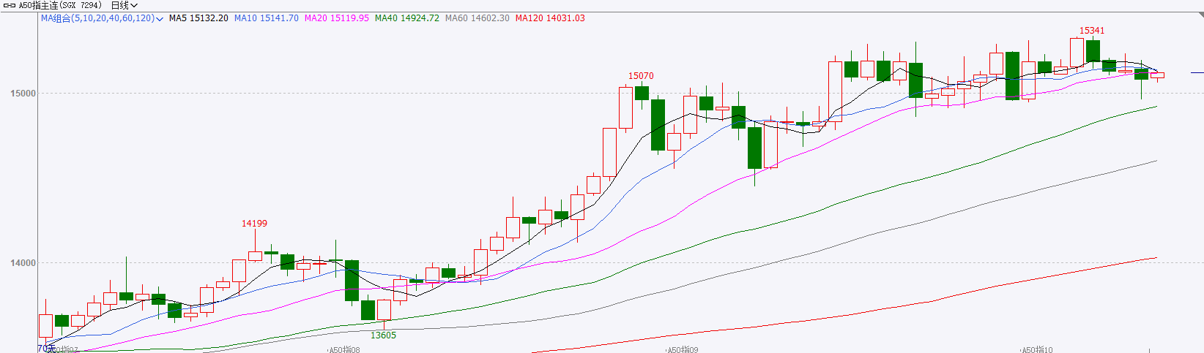

资料来源：Wind、瑞达国际

**铜**

隔夜COMEX铜震荡走势，报收5.0815元/磅，涨跌幅-0.31%。国际方面，美联储公布9月会议纪要显示，美联储官员在上个月的政策会议上表现出今年进一步降息的意愿，不过多位官员因通胀担忧而持谨慎态度。多数与会者认为，在今年余下时间进一步放宽政策可能是合适的。国内方面，国庆中秋“双节”叠加，8天假期为消费市场注入强劲活力。假日消费呈现“多点开花”的态势，彰显了国内消费市场的韧性。库存方面，截至10月8日，COMEX铜库存为335521短吨，环比+1947短吨；LME铜库存为139200吨，环比-225吨；SHFE每日仓单26823吨，环比+1220吨。美元美债方面，美元指数连续第三个交易日走高，尾盘触及99关口，随后有所回落，最终收涨0.26%，报98.84，创逾两个月来新高。基准的10年期美债收益率收报4.121%，对美联储政策利率敏感的2年期美债收益率收报3.591%。操作建议，纽铜主力合约轻仓逢低短多交易，仅供参考。

图表4：铜日线走势图

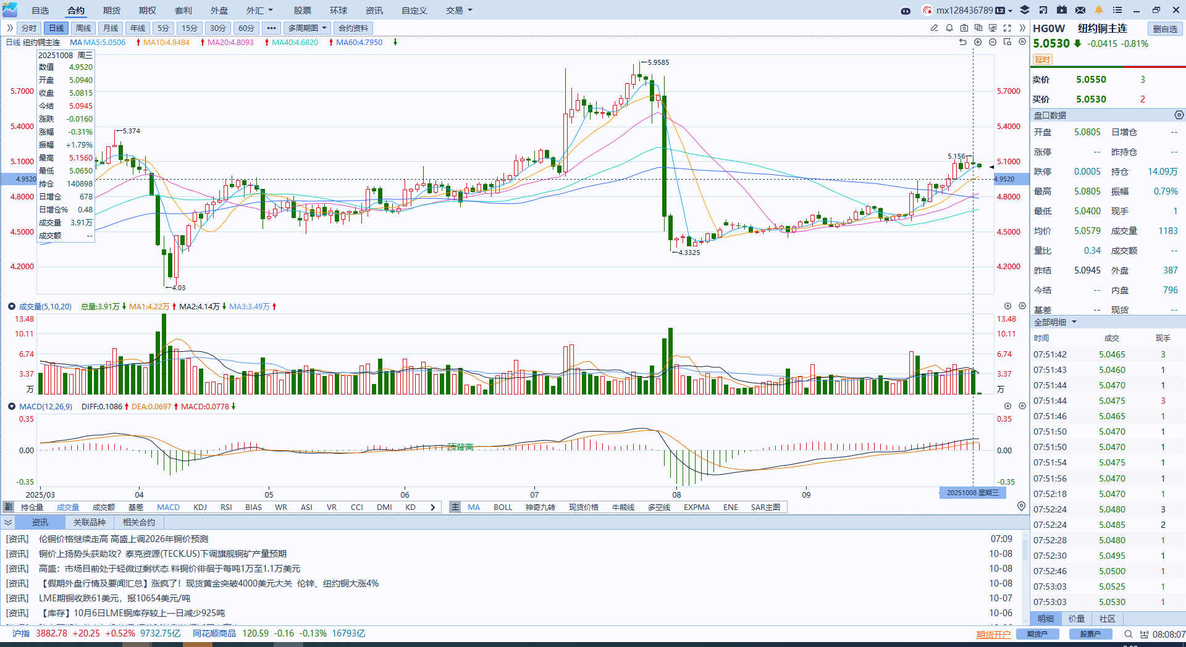

资料来源：Wind、瑞达国际

**黄金**

隔夜，国际贵金属期货普遍收涨，COMEX黄金期货涨1.40%报4060.60美元/盎司，COMEX白银期货涨1.95%报48.44美元/盎司。国庆假期期间，海外贵金属市场在地缘政治避险情绪升温、美政府停摆引发的宏观数据缺席，以及投资买盘需求激增的共振中继续强势拉升，现货黄金冲击4000美元整数关口并持续上探，COMEX主力合约金价续创历史新高，避险叙事与政策宽松预期共振，贵金属市场买盘需求维持韧性，市场加强美联储10月降息预期，并在全球不确定性加剧的背景下增持金银等避险资产。节前启动的美国政府停摆导致以非农为首的关键数据发布中断，ADP小非农就业报告显示招聘活动呈现收缩态势，强化货币政策宽松预期；同期ISM制造业指数录得49.1，服务业指数维持于荣枯线附近水平，新订单与就业分项持续低于临界水平，加剧市场对经济增长的担忧，提振黄金的避险配置需求。美联储在政策窗口期的表态呈现边际转鸽倾向：副主席杰斐逊公开警示劳动力市场压力攀升，理事米兰亦表态支持加速降息进程，而鲍威尔主席近期的整体政策基调已为后续宽松铺路；尽管通胀不确定性依然存在，但市场对于通胀再反弹的担忧显著下行，未来通胀预期整体呈温和增长态势，政策信号仍使市场对货币政策路径的预期分布倾向于进一步宽松。展望后市，若政府停摆局面延续，或导致宏观数据发布继续缺位，市场缺乏明确的数据指引。预计美联储官员将大体维持偏向宽松的政策基调，就业市场所面临的下行风险仍是市场关注的核心。与此同时，地缘政治紧张局势持续演化，将继续为金价提供避险支撑，预计短期内逢低买入需求将保持强劲。然而，需警惕若出现鹰派政策言论回摆，政府停摆迅速解决并恢复关键数据发布，或中东停火协议达成，可能引发金价出现加速回调风险。操作上建议，逢低布局思路对待，注意严格止损。

图表5：COMEX黄金日线走势图

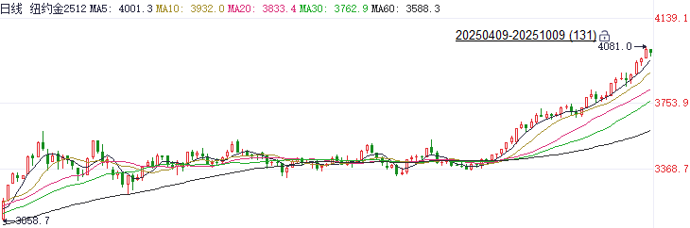

资料来源：Wind、瑞达国际

**ICE****棉花**

洲际交易所(ICE)棉花期货周三上涨，追随其他品种升势，但出口需求疲软和产量强劲限制涨幅。ICE 12月棉花期货合约收涨0.45美分，或0.70%，结算价报每磅64.91美分。

国际方面，国际棉花咨询委员会最新数据显示，全球2025/26年度棉花产量预估为2543.86万吨（上个月预估为2554.96万吨）；全球棉花期末库存预估为1537.87万吨（上个月预估为1659.86万吨）；全球棉花消费预估为2539.4万吨。

美棉主力价格关注上方压力74美分/磅，下方支撑56美分/磅。建议 ICE 12月期棉短期暂时观望。

图表6：ICE美棉主力合约价格走势图

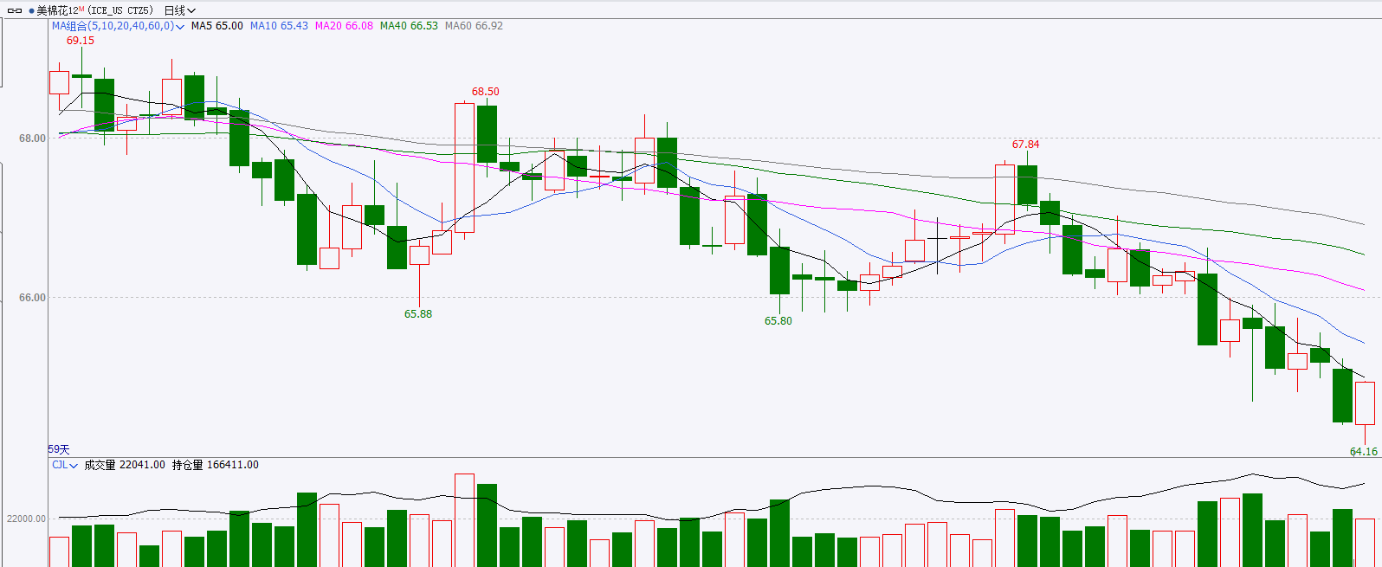

资料来源：Wind、瑞达国际

**ICE原糖**

洲际交易所(ICE)原糖期货周三下跌，受到全球糖市供应过剩相关预期打压。ICE交投最活跃的3月原糖期货收跌0.34美分，或2.0%，结算价报每磅16.29美分。

国际方面，9月上半月巴西中南部甘蔗压榨进度明显加快，产量同比增加，累计产糖数据基本追平去年同期水平，由于糖厂倾向于生产原糖，继续提高制糖比。Unica数据显示，巴西中南部9月上半月产糖362万吨，同比增加15.72%，甘蔗压榨量为4597万吨，同比增长6.94%。制糖比为53.49%，高于去年同期的47.74%。累计产糖已经达到3038.8万吨，仅相比去年下降0.08%。

美糖主力价格关注上方压力17.6美分/磅，下方支撑14.50美分/磅。建议3月 ICE 期糖短期观望。

图表7：ICE原糖主力合约价格走势图

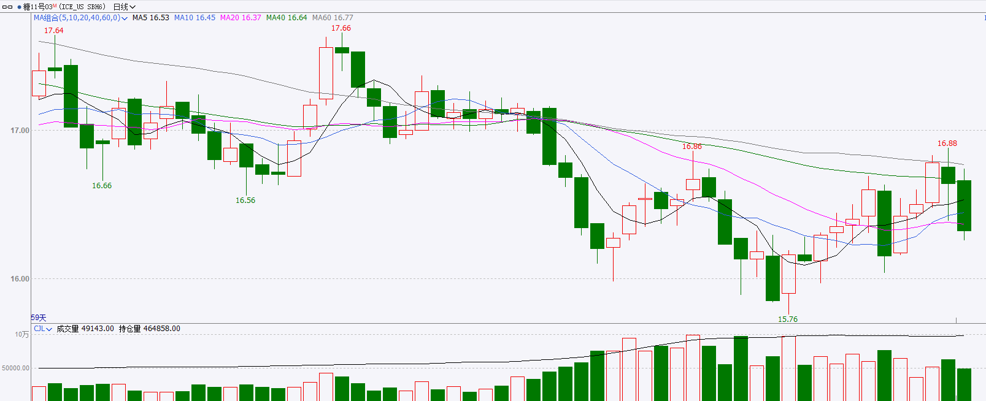

资料来源：Wind、瑞达国际

△ 免责声明

此报告由瑞达国际所编制。本报告采用之资料及意见均相信可靠及准确，但本公司并不对各分析或有关资料之可靠性及准确性作出全面性保证。本报告只供客户或读者作参考之用，客户或读者不应完全依靠本报告内容作为投资准则。

本报告之资料及意见如有任何更改，恕不另行通知。本报告并非及并无意图构成任何作价或招揽进行买卖本报告 提及的商品。本公司不会对任何因依靠本报告作出任何买卖而引致之任何损失承担任何责任。



24小时客服电话： 00852 - 25342000/86 - 13603059885

24小时传真电话： 00852 - 25632368

客服邮箱： cs@ruida- int . com

客服QQ： 203195058/2938472186

网址：www. ruida- int . com

地址: 香港湾仔菲林明道8号大同大厦17楼05 - 06室